《操作系统》课程实验报告
实验名称 | Win32多线程程序设计 |  |  |  |  | 实验序号 | 1
姓 名 | 郑家全 | 信息工程学院 | 信管 | 班 级 | 16 | 学 号 | 10207160512
实验日期 | 2012年11月 |  | 指导教师 | 丘文峰 |  | 成 绩
一、实验目的和要求
1．掌握安装Linux虚拟系统的方法
2．了解Linux操作系统基本的命令符的用法

二、实验预习内容
1了解安装Linux虚拟系统的方法
2 了解Linux操作系统基本的命令符的用法

三、实验设备
1. 硬件配置： CPU Celeron® CPU 2.66GHZ
内存 2GB
硬盘： 500GB
2. 软件配置： 操作系统 WIN7
3. 开发平台： WIN7
四、实验内容及步骤
1．安装Linux虚拟系统
2．了解Linux系统终端命令
3．打开终端窗口输入命令
4、
五、实验结果、分析与心得
1． (1) 查询目录
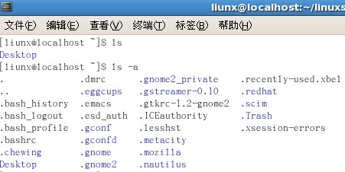
(2) 创建文件
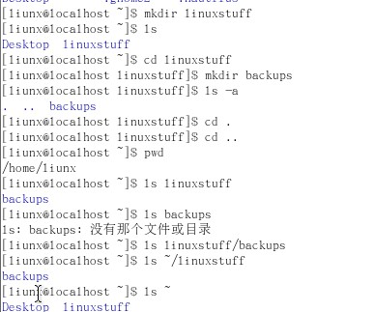
(3) )拷贝
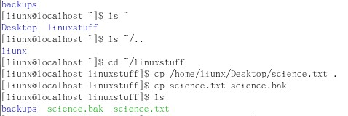
(4) 移动文件
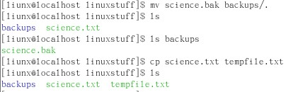
(5) 删除文件
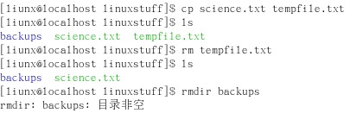
2．分析结果: 拷贝文件命令时，若在系统中没有成功导入science.txt文件,则在终端中无法找到文件

3．心得:掌握了安装虚拟机的方法；耐心很重要，一次不行就多做几次，不能因为一、两次的失败就放弃；认真看仔细每一条指令，有时候会很容易打漏或打错一个字母，造成不必要的错误；
教师评语：

成绩:

教师签字：

实验报告编写说明：

- 实验名称和实验编号：填写以所用实验指导书内容为准；
- 系院专业：填写学生所在的系院和专业中文名称，可以简述（如计算机科学与技术）；
- 班级：填写学生所在的自然班号（7位）；
- 实验目的和要求、实验项目摘要：填写以所用实验指导书内容为准；
- 实验预习内容：填写学生实验前所做的准备情况（包括资料查阅和上机预学）；
- 实验结果与分析：填写实验结果完成情况和实验中所遇问题及解决方法（或体会）；
- 成绩：由指导教师填写，采用中文五级制。

注：* 实验报告填写时，注意输入信息的字体格式（宋体、五号），如果用复制应采用选择性粘贴的 “无格式文本”方法完成；
* 实验结果文件另外送交存档（文件目录存储结构由指导教师指定）。

